1. 打开软件后，单击左侧导航栏的 “Profiles” ，将您的订阅链接粘贴到输入框中（如图第二步骤所示）后单击 “Download” 下载按钮（如图第三步骤所示）。

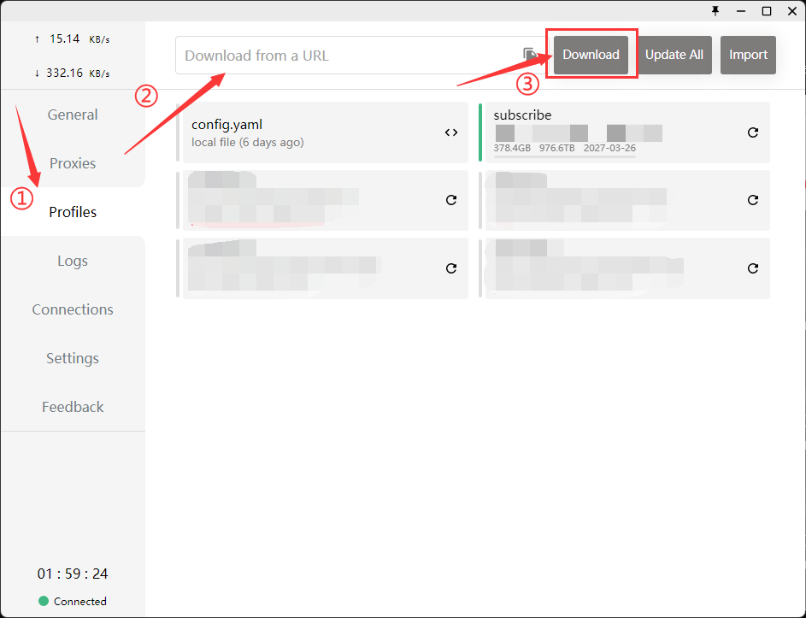

1. 导入节点后，单击左侧导航栏的 “Proxies” 后单上方的 “Rule” 规则模式，然后选择您想用的节点。您也可以切换至 “Global” 全局 或者 “Direct” 直连模式。
2. 选择好您想使用的节点后，单击左侧导航栏的 “General” 后打开 “System Proxy” 系统代理（如图所示）。

